Primero… después…
Para anticipar un cambio: qué toca ahora y qué viene justo después.
Primero | → | Después
🖨 Cómo imprimir y usarlo
1. Imprime esta hoja (página 1) y ponla donde se vea: la mesa, la nevera, el pupitre.
2. Imprime la página 2 en color y recorta las tarjetas por las líneas de puntos.
3. Si puedes, plastifícalas y pégales un trozo de velcro por detrás.
4. Antes de un cambio, pon una tarjeta en «Primero» y otra en «Después».
5. Cuando termine lo primero, quita esa tarjeta: se ve que va avanzando.
inklui.com
Basado en «¿Qué hago si…?» (TEA: anticipación) y «Cómo le hablo» (regla «Anticipa los cambios») · inklui.com/que-hago-si
Pictogramas: ARASAAC (autor Sergio Palao, Gobierno de Aragón, CC BY-NC-SA). CC BY-NC-SA 4.0 — Puedes imprimir, copiar y compartir sin fines comerciales, citando a inklui. Material orientativo; no sustituye la valoración de un profesional.


✂ Para recortar · tarjetas
  Jugar |   Leer | 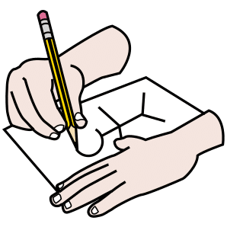  Dibujar |   Escuchar
  Trabajar |   Esperar |   Casa |   Colegio
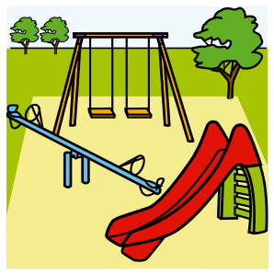  Parque |   Médico | 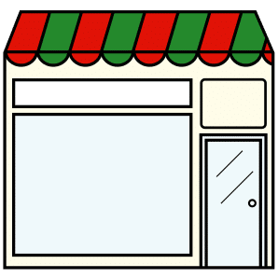  Tienda

